Практическая работа 18.3
Тема: Объект Image
Ход работы:
Задание 1:
Создать навигационную панель, состоящую из изображений, меняющихся при наведении на них мышью
Программный код:
<html>
<head>
<script type="text/javascript">
var a=0;
var images = ["Чп1.jpg", "Чп2.jpg"];
function changeImg(source) { document.pict.src = source + ".jpg"; };
</script>
</head>
<body>
<img src = "Чп2.jpg" name="pict" border=2 height=300px width=500px onMouseOver="changeImg('Чп2')"
onMouseOut="changeImg('Чп1')">
</body>
</html>
Протокол:
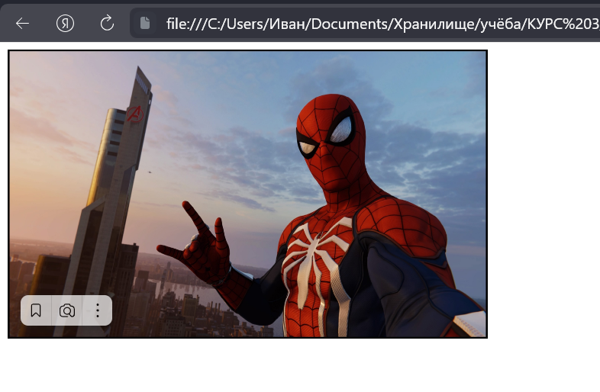

Задание 2:
Создать объект для просмотра картинок (слайд-шоу), где по щелчку на кнопке происходит смена картинки
Программный код:
<html>
<head>
<script type="text/javascript">
var a=0;
var images = ["Чп1.jpg", "ЧпМ.jpg", "Чп2.jpg"];
function changeImg(source) { document.pict.src = source + ".jpg"; };
function changeImg1() { a = (a + 1) % images.length; document.pict1.src = images[a]; }; </script>
</head>
<body>
<img src = "Чп2.jpg" name="pict1" border=2 height=300px width=500px>
<br>
<a href="#" onClick="changeImg1()">Далее</a>
</body>
</html>
Протокол:
